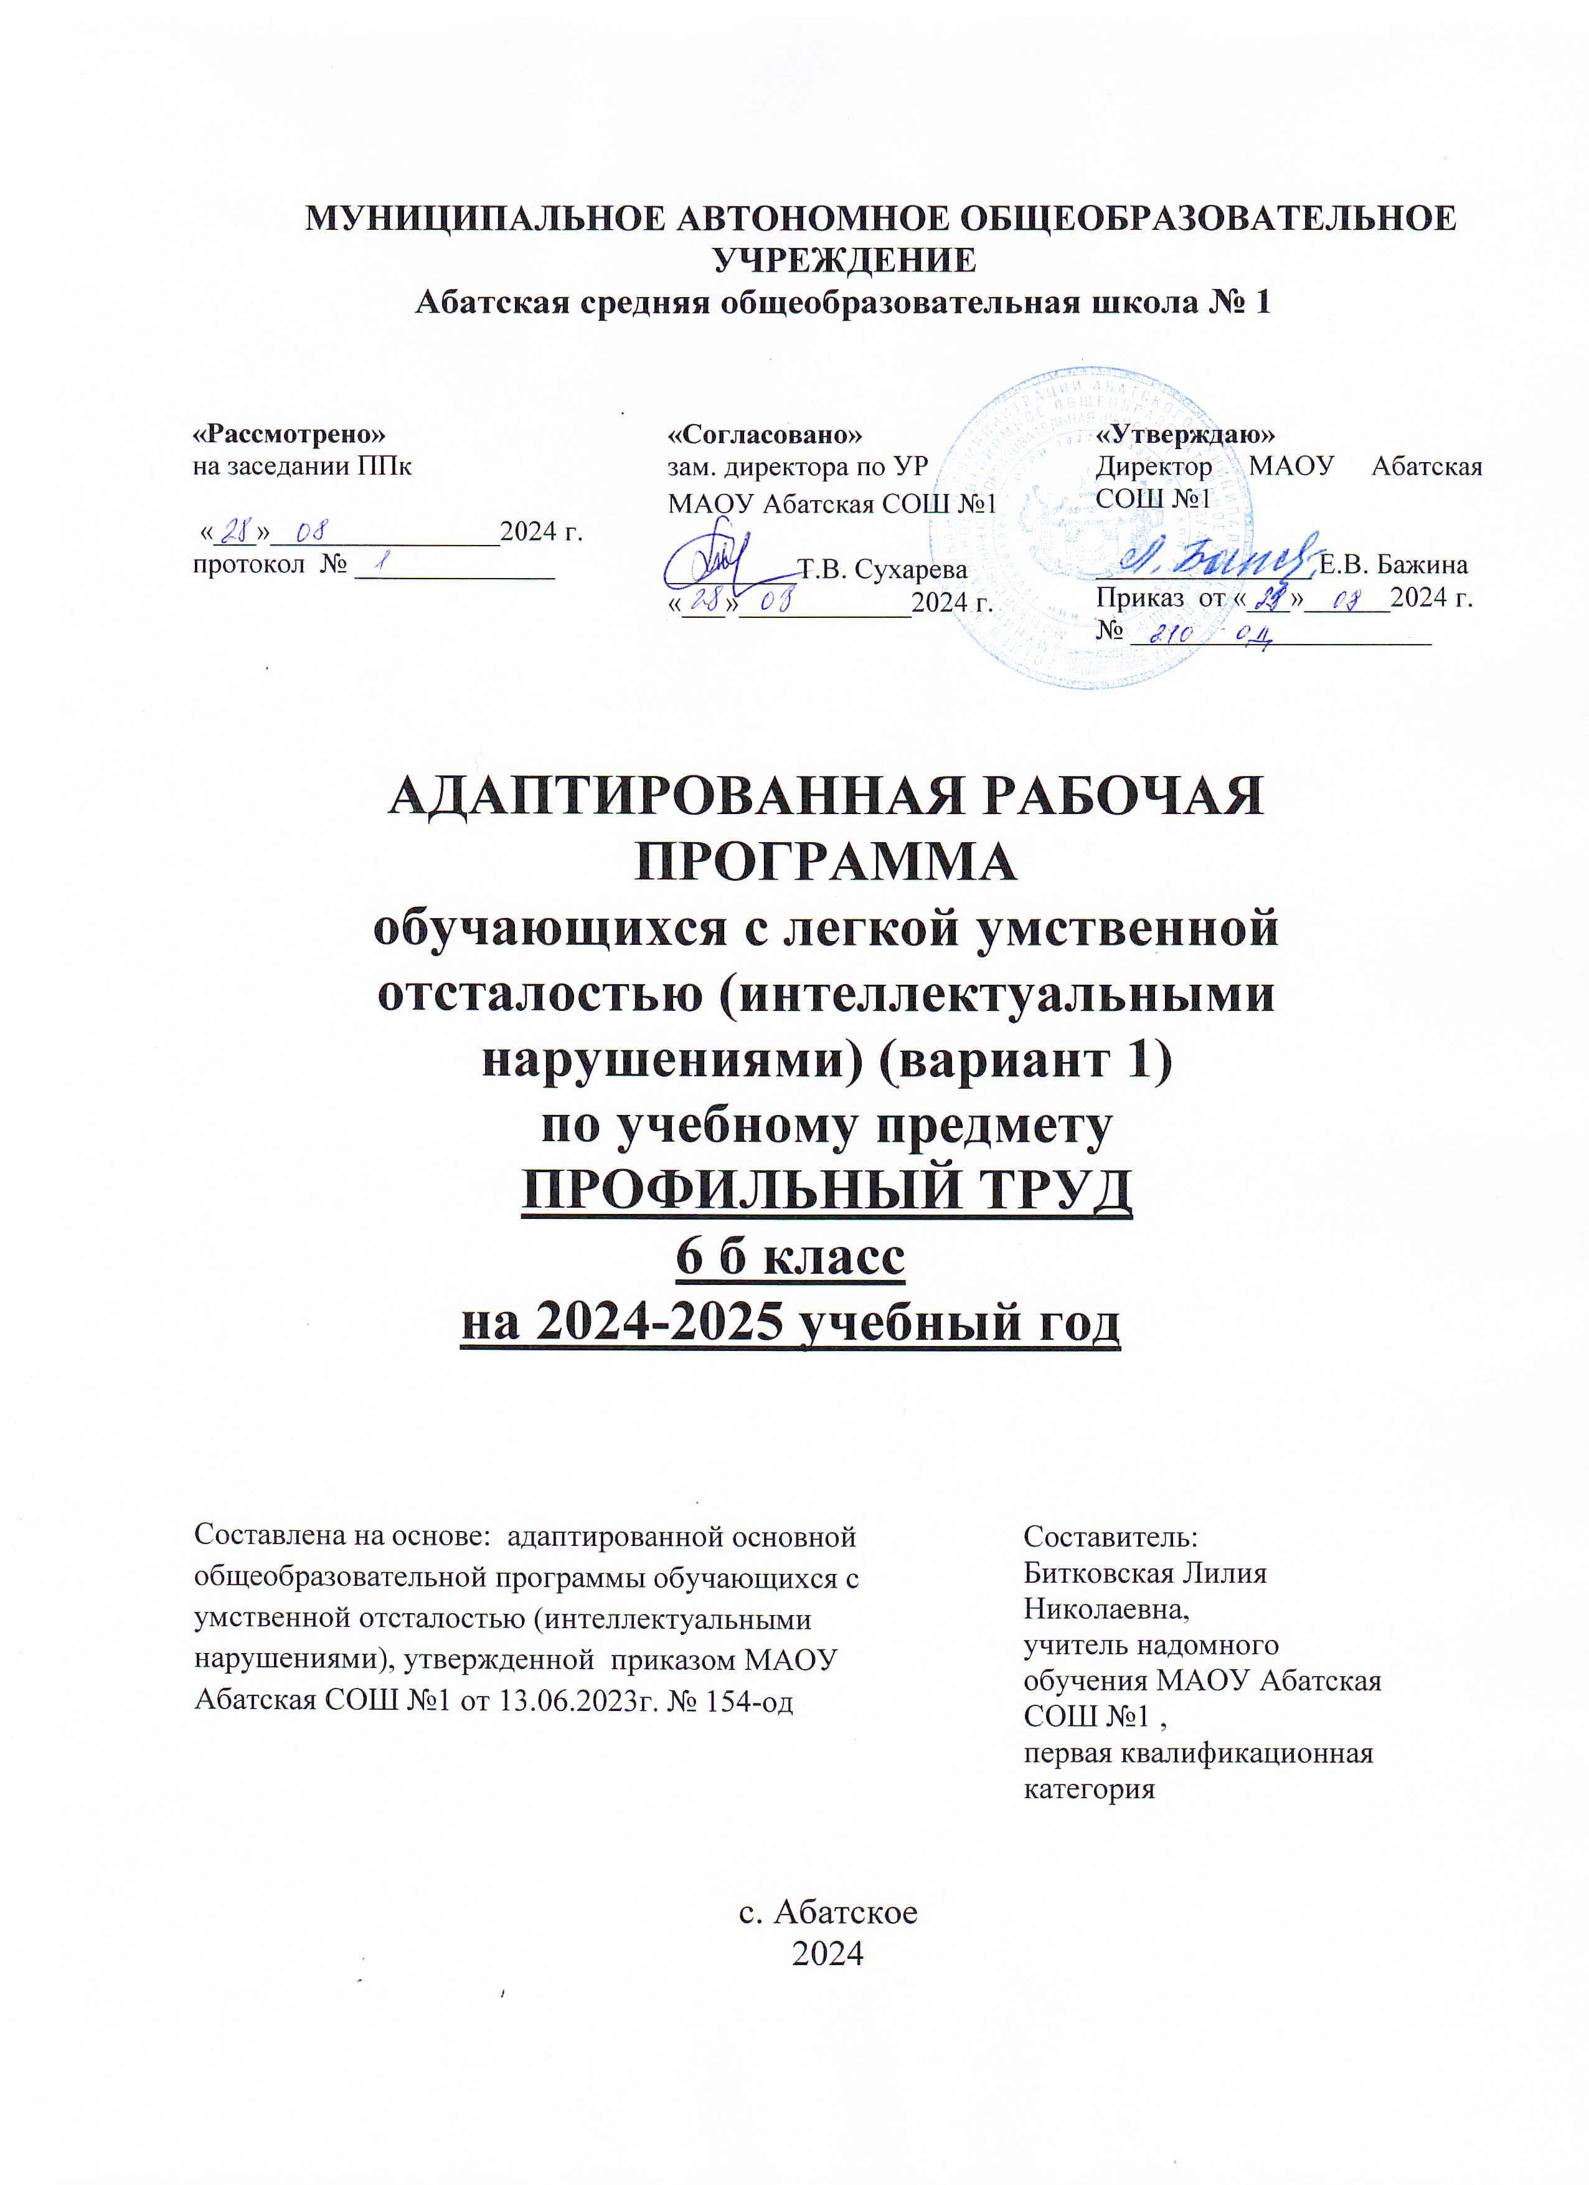

# **ПОЯСНИТЕЛЬНАЯ ЗАПИСКА**

Программа по учебному предмету «Профильный труд» составлена на основе федеральной адаптированной основной общеобразовательной программы обучающихся с умственной отсталостью (интеллектуальными нарушениями) (вариант 1), далее ФАООП УО (вариант 1).

ФАООП УО (вариант 1) адресована обучающимся с легкой умственной отсталостью (интеллектуальными нарушениями) с учетом реализации их особых образовательных потребностей, а также индивидуальных особенностей и возможностей.

Реализация ФАООП УО (вариант 1) обеспечивает обучающимся с легкой умственной отсталостью (интеллектуальными нарушениями) уровень общего образования, которое по итоговым достижениям не соответствует требованиям к итоговым достижениям нормативно развивающихся сверстников на всех этапах и к моменту завершения школьного обучения.

При реализации ФАООП УО (вариант 1) образовательный процесс ориентирован на социальную адаптацию, нравственное развитие и на достижение планируемых результатов освоения содержания учебных предметов и предметов (курсов) коррекционно-развивающей области.

Программа по учебному предмету «Профильный труд» раскрывает содержание и уровень основных знаний и умений обучающихся по технологии ручной и машинной обработки производственных материалов с учётом требований к результатам освоения адаптированной основной общеобразовательной программы. Рабочая программа разработана с учётом актуальных целей и задач обучения и воспитания, развития обучающихся с умственной отсталостью (интеллектуальными нарушениями) и условий, необходимых для достижения личностных и предметных результатов при освоении учебного предмета.

Изучение учебного предмета в 5-9 классах способствует получению обучающимися первоначальной профильной трудовой подготовки, предусматривающей формирование в процессе учебы и общественно полезной работы трудовых умений и навыков, развитие мотивов, знаний и умений правильного выбора профиля и профессии с учетом личных интересов, склонностей, физических возможностей и состояния здоровья.

Федеральная адаптированная основная общеобразовательная программа определяет цель и задачи учебного предмета «Профильный труд».

Основная цель изучения предмета заключается во всестороннем развитии личности обучающихся с умственной отсталостью (интеллектуальными нарушениями) старшего возраста в процессе формирования их трудовой культуры.

В соответствии с требованиями ФГОС обучающихся с умственной отсталостью (интеллектуальными нарушениями) (вариант 1) в обобщенном виде задачи реализации содержания учебного предмета включают:

- формирование трудовых умений, необходимых в разных жизненных сферах;

- формирование умения адекватно применять доступные технологии и освоенные трудовые навыки для полноценной коммуникации, социального и трудового взаимодействия;

- приобретение навыков самостоятельной работы и работы в коллективе, воспитание чувства товарищества, сотрудничества и взаимопомощи.

Основные направления работы связаны с решением задач предмета:

- развитие социально ценных качеств личности (потребности в труде, трудолюбия, уважения к людям труда, общественной активности);

- обучение обязательному общественно полезному, производительному труду;

- подготовка обучающихся к выполнению необходимых и доступных видов труда дома, в семье и по месту жительства;

- расширение знаний о материальной культуре как продукте творческой предметно-преобразующей деятельности человека;

- расширение культурного кругозора, обогащение знаний о культурно-исторических традициях в мире вещей;

- расширение знаний о материалах и их свойствах, технологиях использования;

- формирование трудовых навыков и умений, технических, технологических, конструкторских и первоначальных экономических знаний, необходимых для участия в общественно полезном, производительном труде;

- формирование знаний о научной организации труда и рабочего места, планировании трудовой деятельности;

- совершенствование практических умений и навыков использования различных материалов в предметно-преобразующей деятельности;

- формирование информационной грамотности, умения работать с различными источниками информации;

- формирование коммуникативной культуры, развитие активности, целенаправленности, инициативности.

Коррекционные задачи направлены на:

- коррекцию и развитие познавательных психических процессов (восприятия, памяти, воображения, мышления, речи);

- коррекцию и развитие умственной деятельности (анализ, синтез, сравнение, классификация, обобщение);

- коррекцию и развитие сенсомоторных процессов в процессе формирование практических умений;

- развитие регулятивной функции деятельности (включающей целеполагание, планирование, контроль и оценку действий и результатов деятельности в соответствии с поставленной целью).

При реализации рабочей программы по предмету «Труд (технология)» приоритет воспитательных задач состоит в формировании и развитии жизненной компетенции обучающихся с умственной отсталостью, всестороннего развитии личности с целью социализации, интеграции в общество.

В связи с этим определены *воспитательные задачи:*

- выявление и поддержка детских инициатив и самостоятельности;

- организация ранней профориентационной работы с обучающимися, расширение знаний о современных профессиях;

- развитие здоровьесберегающей предметно-пространственной и коммуникативной среды образовательной организации и реализация ее воспитательных возможностей;

- организация работы с семьями обучающихся, их родителями (законными представителями), направленной на совместное решение проблем личностного развития обучающихся, их будущего самоопределения;

- воспитание у обучающихся положительного отношения к труду как к важнейшей жизненной ценности, как основному способу достижения жизненного благополучия человека;

- воспитание трудолюбия и уважения к людям труда, к культурным традициям;

- воспитание социальной ценности трудового задания, умения согласованно и продуктивно работать в группах, выполняя определенный этап работы;

- воспитание нравственных, морально-волевых качеств (настойчивости, ответственности), навыков культурного поведения.

**II. СОДЕРЖАНИЕ ОБУЧЕНИЯ**

Обучение труду носит практическую направленность и тесно связано с другими учебными предметами, жизнью, готовит обучающихся к овладению профессионально-трудовыми знаниями и навыками. Распределение учебного материала осуществляется концентрически, что позволяет обеспечить постепенный переход от исключительно практического изучения профильного труда к практико-теоретическому изучению, с обязательным учётом значимости усваиваемых знаний и умений формирования жизненных компетенций.

Преподавание профильного труда базируется на знаниях, получаемых обучающимися на уроках математики, естествознания, истории и других предметов. Данная программа предусматривает обязательное обсуждение характеристик изделия, продумывание плана предстоящей работы, оценку сделанного. Большое внимание уделяется технике безопасности.

**Место учебного предмета «Труд (технология)» в учебном плане.**

Учебный предмет «Профильный труд» относится к предметной области «Технология» и является обязательной частью учебного плана. В соответствии с учебным планом рабочая программа по учебному предмету «Профильный труд» в 6 классе рассчитана на 34 учебные недели в год и составляет 17 часов (0,5 часа в неделю).

**Формы контроля.**

При реализации учебной коррекционно-развивающей программы формами контроля знаний, умений учащихся могут опросы, проговаривание алгоритма действий, тестовые задания, самостоятельные практические работы с комментарием алгоритма работы. Учитывая индивидуальные особенности детей с ограниченными возможностями, вид контроля может подбираться индивидуально к каждому нуждающемуся в этом ученику и заменяться обычным собеседованием по теме или разделу. При оценке успеваемости учитываются не только знания, трудовые умения и навыки, но и уровень сформированности умственных действий учащихся, степень их самостоятельности, осознанность выполнения работы.

# **ПЛАНИРУЕМЫЕ РЕЗУЛЬТАТЫ ОСВОЕНИЯ ПРОГРАММЫ**

## ЛИЧНОСТНЫЕ РЕЗУЛЬТАТЫ:

- начальные представления о собственных возможностях; о необходимости жизнеобеспечения;

- проявление уважения к труду, людям труда, результатам труда (своего и других людей);

- ориентация на трудовую деятельность, получение профессии; наличие мотивации к творческому труду; ориентировки на результат;

- установка на безопасный образ жизни, бережное отношение к материальным и духовным ценностям;

- способность к осмыслению картины мира, ее временно-пространственной организации; своего места в нем, принятие соответствующих возрасту ценностей и социальных ролей;

- восприятие эстетических качеств предметов труда; умение создавать эстетически значимые изделия из различных материалов;

- проявление этических чувств, доброжелательности, эмоционально-нравственной отзывчивости и взаимопомощи, сопереживания к чувствам других людей;

- готовность к самостоятельной жизни.

**ПРЕДМЕТНЫЕ РЕЗУЛЬТАТЫ**

К концу обучения **в 6 классе:**

Минимальный уровень:

- знать правила техники безопасности;

- понимать значимость организации школьного рабочего места, обеспечивающего внутреннюю дисциплину;

- знать названия некоторых материалов изделий, которые из них изготавливаются и применяются в быту;

- иметь представления об основных свойствах используемых материалов;

- знать правила хранения материалов и санитарно-гигиенических требований при работе с производственными материалами;

- уметь отобрать (с помощью педагогического работника) материалы и инструменты, необходимые для работы;

- читать (с помощью педагогического работника) технологическую карту, используемую в процессе изготовления изделия и работать по ней, следуя инструкции, выполнять технологическую последовательность при изготовлении предмета труда;

- заботливо и бережно относиться к общественному достоянию;

- уметь выразить свое отношение к результатам собственной и чужой творческой деятельности («нравится» / «не нравится»);

- соблюдать в процессе выполнения трудовых заданий порядок и аккуратность.

Достаточный уровень:

- знать правила техники безопасности и соблюдать их;

- понимать значимость организации школьного рабочего места, обеспечивающего внутреннюю дисциплину и чёткое умение организовывать своё рабочее место;

- производить (с незначительной помощью педагогического работника) отбор материала и инструментов, необходимых для работы, в соответствии с физическими, декоративно-художественными и конструктивными свойствами в зависимости от задач предметно-практической деятельности;

- экономно расходовать материалы;

- планировать (с помощью педагогического работника) предстоящую практическую работу;

- знать элементарные и доступные технологические приемы трудовых действий по профилю в зависимости от свойств материалов и поставленных целей (например, обработать срез, соединить, склеить детали и т.д.);

- осуществлять (с помощью педагогического работника) текущий самоконтроль выполняемых практических действий и корректировку хода практической работы;

- понимать общественную значимость своего труда, своих достижений в области трудовой деятельности.

## БАЗОВЫЕ УЧЕБНЫЕ ДЕЙСТВИЯ

**Личностные учебные действия:**

- гордиться успехами и достижениями как собственными, так и своих других обучающихся;

- уважительно и бережно относиться к людям труда и результатам их деятельности;

- активно включаться в общеполезную социальную деятельность;

- бережно относиться к культурно-историческому наследию родного края и страны.

**Коммуникативные учебные действия**:

- вступать и поддерживать коммуникацию в ситуациях коллективного взаимодействия (учебных, трудовых, бытовых);

- слушать собеседника,

- вступать в диалог и поддерживать его,

- использовать доступные источники и средства получения информации для решения коммуникативных и познавательных задач.

**Регулятивные учебные действия**:

- принимать цели и задачи решения практических задач;

- осознанно действовать на основе разных видов инструкций;

- проявлять готовность к осуществлению самоконтроля в процессе выполнения трудового задания;

- адекватно реагировать на внешний контроль и оценку, корректировать в соответствии с ней свою деятельность.

**Познавательные учебные действия**:

- использовать усвоенные логические операции (сравнение, анализ, синтез, обобщение, классификацию, установление аналогий, закономерностей, причинно-следственных связей) на наглядном, доступном вербальном материале в соответствии с индивидуальными возможностями;

- использовать в процессе деятельности некоторые межпредметные знания, отражающие несложные, доступные существенные связи и отношения между объектами и процессами.

**Критерии оценивания работ учащихся**

При оценивании работ учитывается аккуратность выполнения работы. За неряшливо оформленную работу отметка снижается на 1 балл, но не ниже «3».

«5»- без ошибок;

«4»- 1 грубая и 1-2 негрубые ошибки;

«3»- 2-3 грубые и 1-2 негрубые ошибки или 3 и более негрубых;

«2»- не ставится.

Грубыми ошибками считаются:

- неаккуратная или неправильная разметка, резание и обработка материалов (бумаги, картона, ткани);

- неправильная сборка изделия;

- несоблюдение пропорций деталей изделия;

- незнание правильной разметки (шаблоном, линейкой, циркулем);

- неумение самостоятельно, без помощи учителя, выполнять всю работу;

- несоблюдение правил безопасного труда при работе с колющими и режущими инструментами.

Негрубыми ошибками считаются:

- некоторые неточности при разметке будущего изделия;

- затруднения при определении названия детали и материала, из которого она изготовлена;

- неточности в соблюдении размеров и форм второстепенных объектов в работе;

- неточности при нахождении некоторых деталей на изделии.

**КАЛЕНДАРНО-ТЕМАТИЧЕСКОЕ ПЛАНИРОВАНИЕ**

|  |  |  |  |  |  |  |  |  |
| --- | --- | --- | --- | --- | --- | --- | --- | --- |
| **№ урока** | **Тема урока** | | **Кол-во часов** | | **Дата** | **Виды деятельности** | **Оборудование** | **Словарь** |
| **Введение** | | | | | | | | |
| 1 | | Вводный урок.  Техника безопасности на уроке труда. | | 1 |  | - ознакомление с кабинетом;  - слушание рассказа учителя;  - участие в беседе;  - ответы на вопросы учителя. |  | Техника безопасности  Поведение |
| **Работа с природными материалами** | | | | | | | | |
| 2 | Что надо знать о природных материалах. Где используют природный материал. | | 1 | |  | - слушание рассказа учителя;  - просмотр презентации. | Презентация | Природный материал |
| 3 | Экскурсия в природу, сбор природного материала и подготовка его к работе. | | 1 | |  | - экскурсия, составление коллекции из сухих листьев. |  | Коллекция  Экскурсия  Крупы, произрастающие в нашем регионе. |
| 4 | Аппликация «Листопад» (листья). | | 1 | |  | - участие в беседе о ходе выполнения практической работы;  - ответы на вопросы учителя;  - работа с технологической картой (анализ предстоящей работы, выстраивание плана работы). | Образец,  картон,  листья,  клей | Аппликация  Коллекция |
| 5 | Аппликация из листьев «Ваза». | | 1 | |  | Аппликация  Листопад |
| **Работа с бумагой и картоном** | | | | | | | | |
| 6 | Разметка бумаги и тонкого картона по шаблонам. Резание ножницами по прямым и кривым линиям. | | 1 | |  | - слушание рассказа учителя;  - умение выполнять разметку по шаблону, вырезать. | Картон, карандаш, ножницы, шаблон | Лекало  Шаблон |
| 7 | Аппликация из геометрических фигур "Светофор". | | 1 | |  | - участие в беседе о ходе выполнения практической работы;  - ответы на вопросы учителя;  - работа с технологической картой (анализ предстоящей работы, выстраивание плана работы). | Образец,  картон,  цветная бумага,  клей | Аппликация  Геометрическая фигура |
| 8 | Подготовка материала для аппликации, отрывание мелких кусочков от листа бумаги (бумажная мозаика).  Обрывная аппликация "Бабочка". | | 1 | |  | - участие в беседе о ходе выполнения практической работы;  - ответы на вопросы учителя;  - работа с клеем.  Приклеивание  кусочков бумаги. | Цветная бумага, клей – карандаш,  лист картона.  Образец  аппликации. | Мозаика  Аппликация  грибок |
| **Работа с пластилином** | | | | | | | | |
| 9 | Беседа: "Геометрические тела: шар-круг, квадрат-куб, пирамида-треугольник, прямоугольник-цилиндр, треугольник-конус».  Лепка. | | 1 | |  | - слушание рассказа учителя;  - участие в беседе;  - ответы на вопросы учителя;  - просмотр презентации;  - работа с наглядным материалом. | Презентация  Геометрические тела: шар, квадрат, пирамида, цилиндр,  конус  Пластилин | Объём |
| **Работа с бумагой и картоном** | | | | | | | | |
| 10 | Оригами. Складывание фигурок из бумаги. «Зайчик». | | 1 | |  | - слушание рассказа учителя;  - участие в беседе о ходе выполнения практической работы;  - ответы на вопросы учителя. | Заготовка изделия  Цветная бумага,  клей,  ножницы | Оригами |
| 11 | Оригами. Складывание фигурок из бумаги.  «Лиса». | | 1 | |  |
| **Работа с текстильными материалами** | | | | | | | | |
| 12 | Шитье и вышивание. Техника безопасной работы с иглой и ножницами. | | 1 | |  | - слушание рассказа учителя;  - участие в беседе;  - ответы на вопросы учителя;  - работа с наглядным материалом. | Плакат: «Правила техники безопасности при работе с иглой и ножницами».  Ножницы, иглы | Техника безопасности  Ножницы |
| 13 | Нитки. Виды и назначение ниток. | | 1 | |  | - слушание рассказа учителя;  - участие в беседе;  - ответы на вопросы учителя. | Наглядный материал | Мулине  Пряжа  Прялка |
| 14 | Шитье по проколу «Солнышко». | | 1 | |  | - слушание инструкции учителя;  - участие в беседе;  - ответы на вопросы учителя;  - выполнение задания. | Картон, нитки,  иглы,  ножницы | Вышивание |
| 15 | Шитье по проколу «Домик». | | 1 | |  | - участие в беседе о ходе выполнения практической работы;  - вышивание по проколу. | Нитки,  иглы,  ножницы, картон | Вышивание |
| **Работа с природным материалом** | | | | | | | | |
| 16 | Объемные фигуры «Ёжик». | | 1 | |  | - участие в беседе о ходе выполнения практической работы;  - ответы на вопросы учителя;  - разминать, раскатывать, расплющивать, отщипывать, оттягивать. | Образец  пластилин,  шишки, фасоль, крупа | Объем |
| 17 | Геометрическая аппликация на картоне с применением макарон. | | 1 | |  | - слушание инструкции учителя;  - участие в беседе о ходе выполнения практической работы;  - выполнение работы. | Макаронные изделия,  клей,  картон | Картон  Макаронные изделия |